МІНІСТЕРСТВО ОСВІТИ І НАУКИ УКРАЇНИ

НАЦІОНАЛЬНИЙ ТЕХНІЧНИЙ УНІВЕРСИТЕТ УКРАЇНИ

«КИЇВСЬКИЙ ПОЛІТЕХНІЧНИЙ ІНСТИТУТ ІМЕНІ ІГОРЯ СІКОРСЬКОГО»

ІНСТИТУТ ПРИКЛАДНОГО СИСТЕМНОГО АНАЛІЗУ

Кафедра системного проектування

**Лабораторна робота No04_TR_03**

# з дисципліни "Основи електротехніки та електроніки" "Дослідження імпульсних і перехідних характеристик електричних кіл"

Виконав:

студент ІІ курсу

групи ДА-92

Поплавський В. О.

Варіант №15

Київ – 2020

**Мета роботи:** Оволодіти методами аналізу і отримати навички експериментального дослідження аналогових електронних пристроїв

**Завдання**

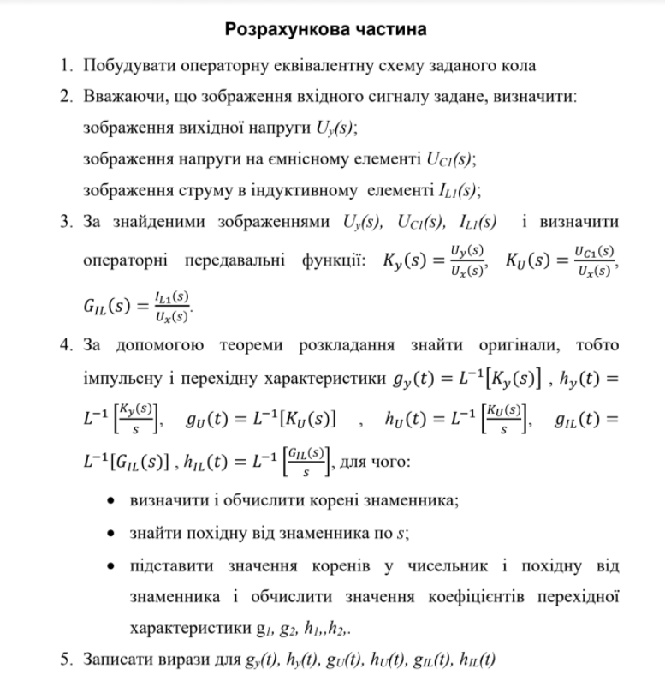

**Завдання для варіанту 15**

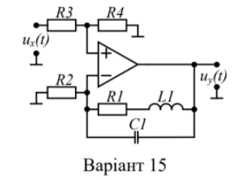 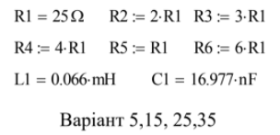

**Розрахункова частина**

Визначаємо імпеданси та опори

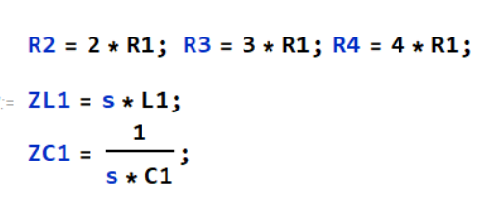

Визначаємо еквівалентні опори

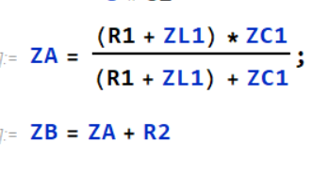

Визначаємо вхідний струм

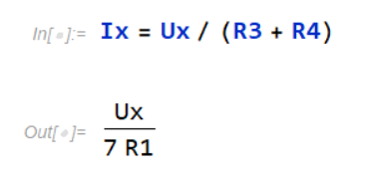

Визначаємо вхідну напругу на позивному вході підсилювача

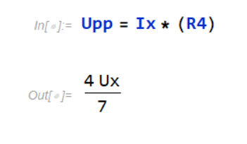

Визначаємо струм у R2

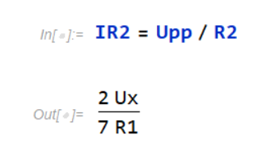

Визначаємо напругу на конденсаторі



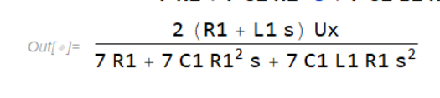

Визначаємо струм у катушці

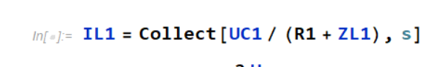

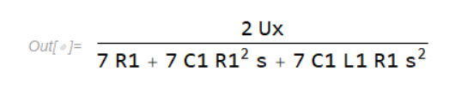

Визначаємо вихідну напругу

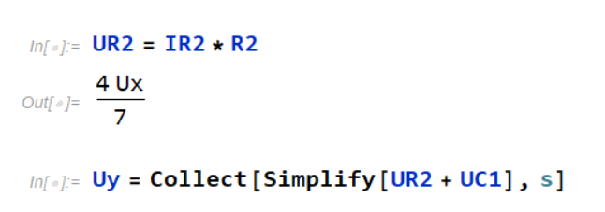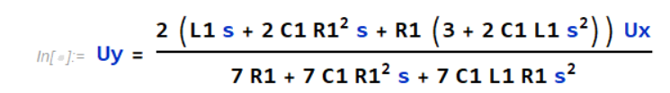

Знайдемо передавальні функції для вихідної напруги, напрузі на конденстаорі та для струму у індуктивності

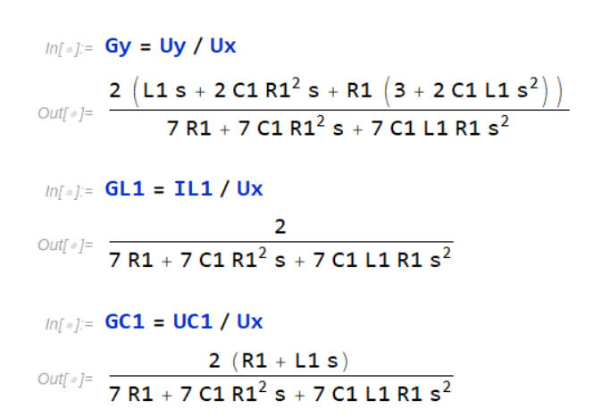

Як бачимо, усі передвальні функції мають однаковий знаменник.

Знаходимо та обчислюємо його корені (полюса)

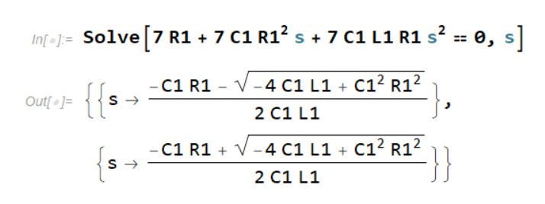

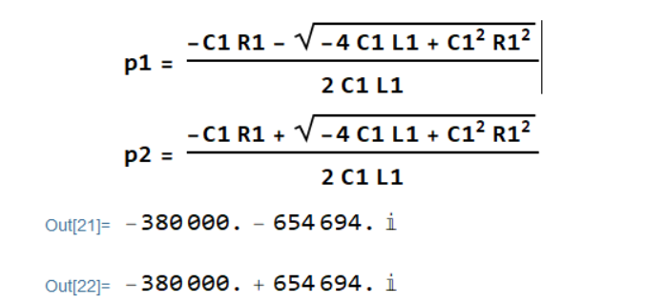

Знаходимо похідну від знаменника

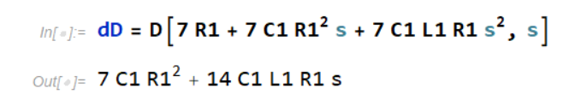

Знаходимо коефіцієнти при експоненціальних функціях

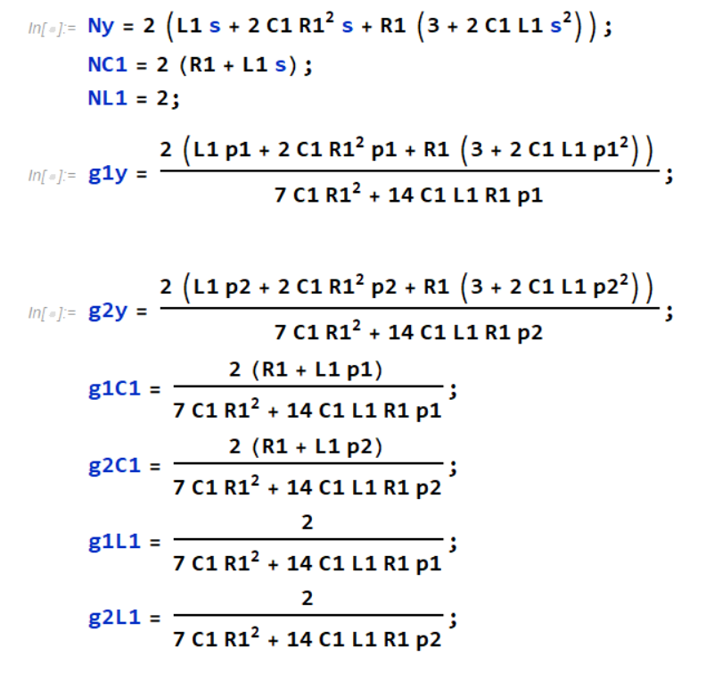

Знайдемо самі функції

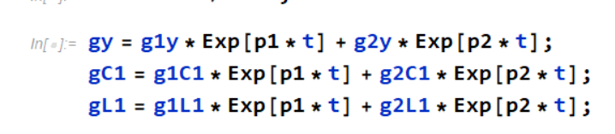

Графік для вихідної напруги

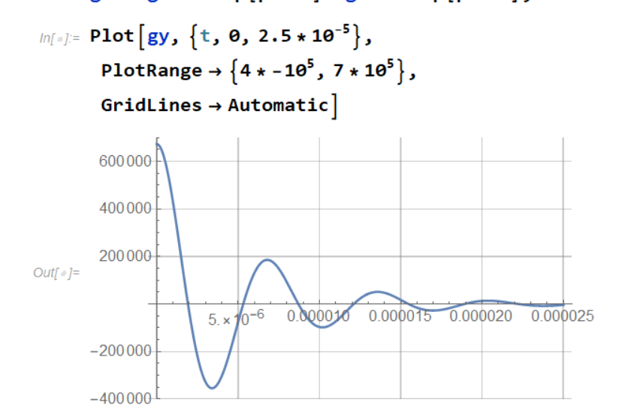

Графік для С1

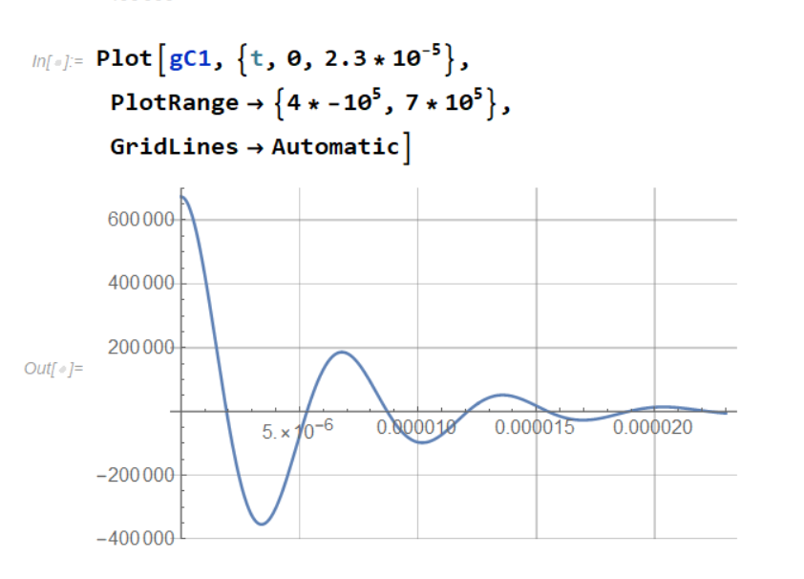

Графік для струму L1

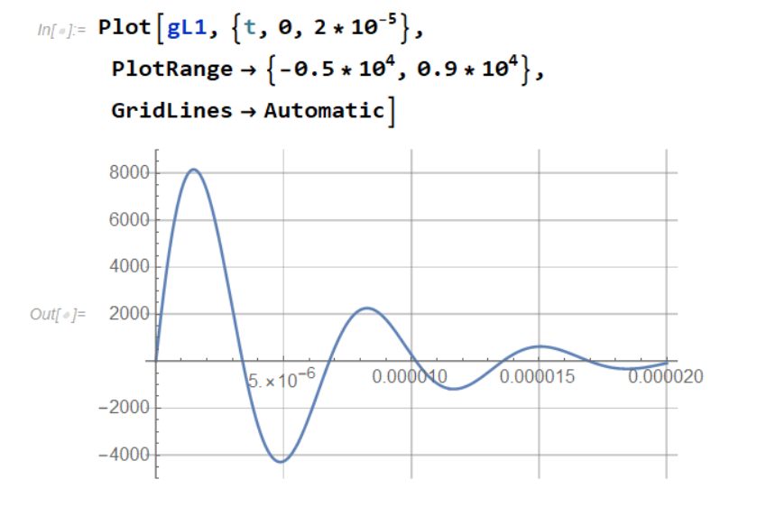

Знаходимо похідну від знаменника та третій полюс

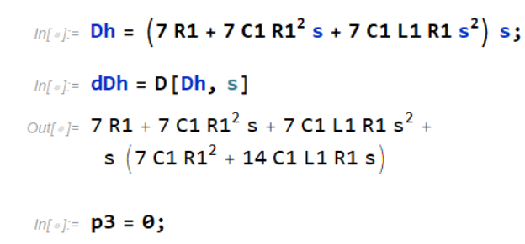

Експоненціальна функція оригіналу вихідної напруги

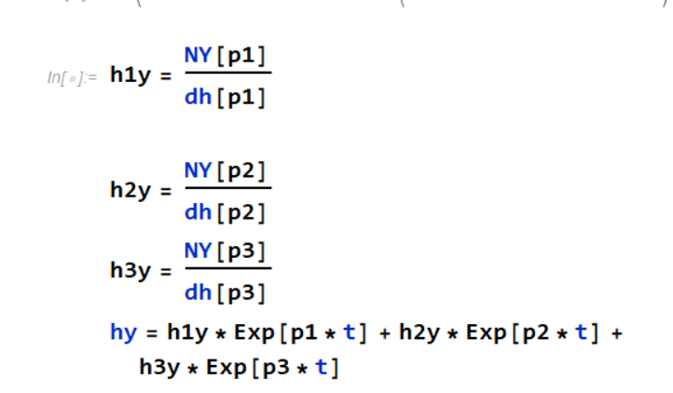

Будуємо графік

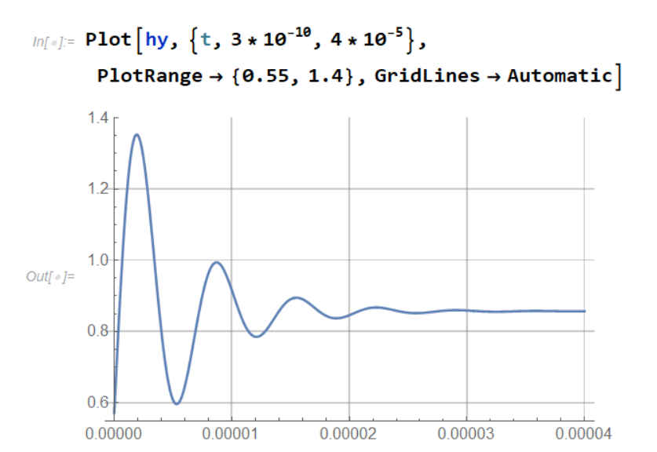

Аналогічно з оригіналом напруги на конденсаторі

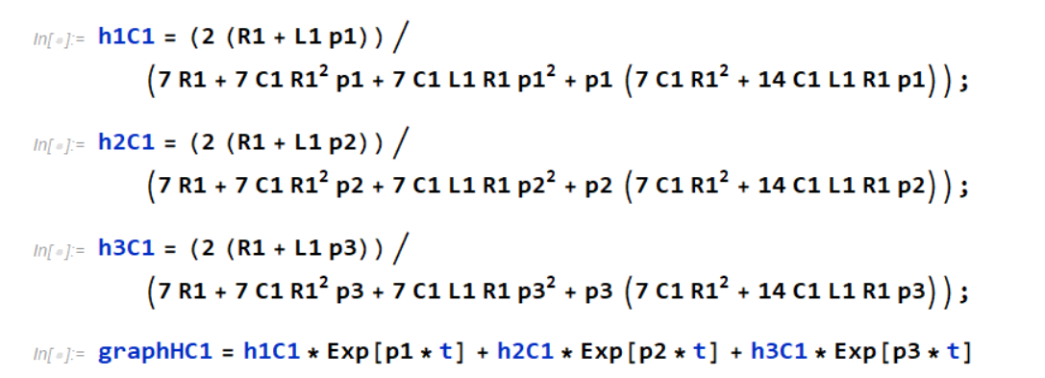

Будуємо графік підставляючи значення

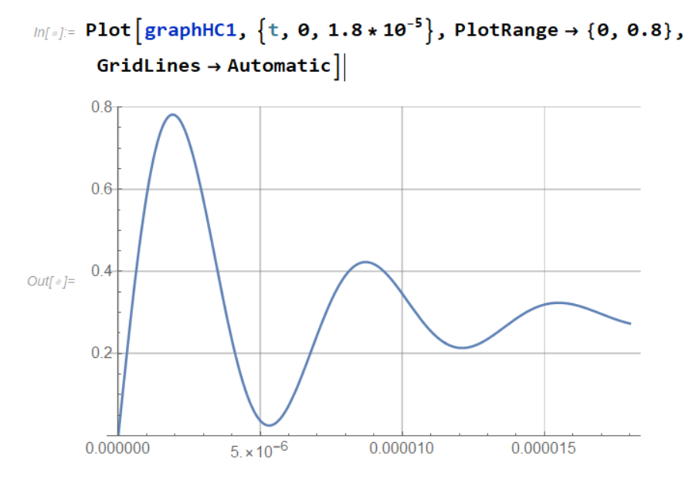

Аналогічно зі струмом L1

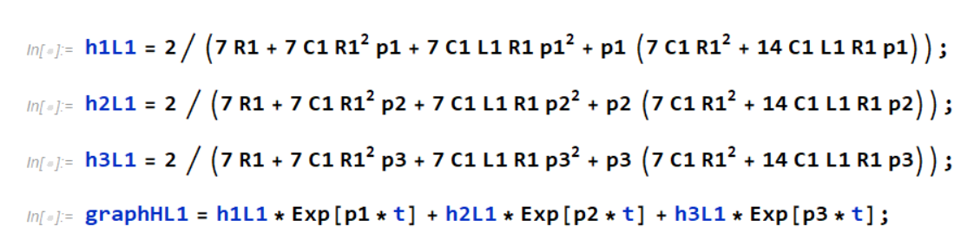

Будуємо графік L1

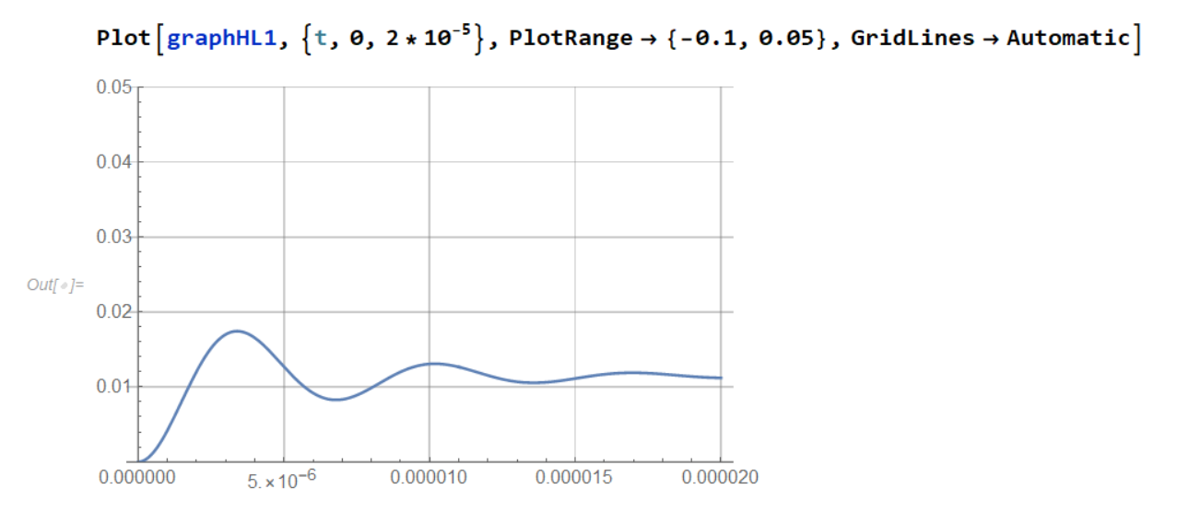

**Експериментальна частина**

Будуємо симулятором MultiSIM електричне коло

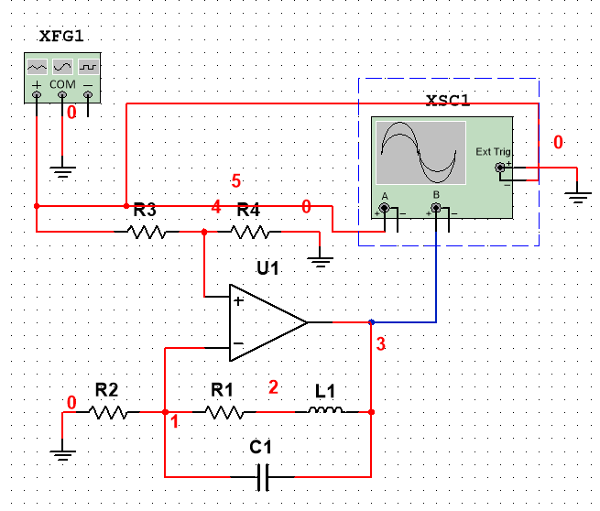

L1

C!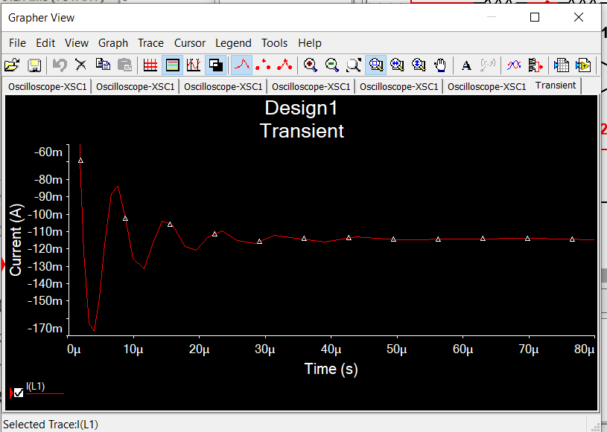

C1

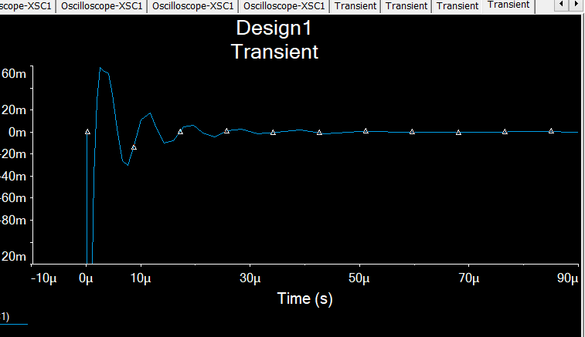

Uy

